Тези
творчої роботи проєктного етапу Всеукраїнського інтерактивного конкурсу
«МАН-Юніор-дослідник-2025» у номінації «Технік-Юніор»

Тема проєкту: Секундомір на базі Arduino Uno.
Автори проєкту: Токарук Адріан Максимович, учень 7-Б класу КЗЗСО «Луцький ліцей №27 Луцької міської ради».
Керівники проєкту: Деменік Людмила Ростиславівна, учитель фізики та астрономії КЗЗСО «Луцький ліцей №27 Луцької міської ради»; Седанов Олексій Олександрович, керівник гуртка «Юні винахідники» Луцького міського ЦНТТУМ.
Населений пункт: м. Луцьк, Волинська область.
Територіальне відділення МАН: Волинська обласна Мала академія наук.
Актуальність: У сучасному світі точний вимір часу є критично важливим у багатьох сферах: від спортивних змагань і наукових експериментів до промислових процесів і повсякденного життя. Традиційні механічні та електронні секундоміри часто мають обмежену функціональність або є досить дорогими. Тому ми хотіли створити простий та недорогий секундомір на платі Arduino Uno, що дозволив би проводити відлік часу в будь-яких умовах, навіть на кухні.
Мета роботи: розробка функціонального прототипу електронного секундоміра на базі Arduino Uno.
Завдання:
1. Вивчити теоретичні основи роботи секундомірів та принципи їх побудови.
2. Ознайомитися з можливостями та особливостями плати Arduino Uno як апаратної платформи для проєкту.
3. Розробити принципову електричну схему підключення необхідних компонентів.
4. Написати програмний код для мікроконтролера Arduino Uno.
5. Провести тестування та налагодити розроблений секундомір.
6. Описати процес розробки та результати дослідження.
Таким чином, об'єктом дослідження є процес розробки електронного секундоміра, а предметом дослідження - функціональні можливості та технічні характеристики електронного секундоміра, реалізованого на базі Arduino Uno.
Теоретична частина:
Електронний секундомір на базі Arduino Uno є важливим з кількох ключових причин, попри наявність багатьох готових рішень:
- Освітня цінність: це чудовий інструмент для навчання та розуміння принципів електроніки, програмування мікроконтролерів та схемотехніки. Створення такого пристрою на практиці допомагає засвоїти теоретичні знання та розвинути навички розв'язання технічних задач.
- Гнучкість та кастомізація: на відміну від готових секундомірів, пристрій на Arduino можна легко адаптувати під конкретні потреби. Можна додавати нові функції, змінювати інтерфейс, інтегрувати з іншими датчиками чи системами. Наприклад, можна реалізувати збереження результатів вимірювань, передачу даних на комп'ютер або звукові сигнали.
- Економічність: вартість компонентів для такого секундоміра часто є значно нижчою, ніж у спеціалізованих промислових зразків. Це робить його доступним для широкого кола користувачів, особливо в освітніх цілях або для хобі проєктів.
- Розвиток навичок прототипування: проєкт створення секундоміра є чудовою вправою у прототипуванні електронних пристроїв. Він охоплює всі етапи розробки: від проектування схеми до написання коду та тестування. Ці навички є цінними в багатьох технічних сферах.
- Можливість експериментів: Arduino є відкритою платформою, що заохочує експерименти та творчість. На базі простого секундоміра можна розробляти складніші системи хронометражу або використовувати його як частину більшого проєкту.
- Автономність та спеціалізоване застосування: у деяких випадках може знадобитися повністю автономний секундомір з певними специфічними характеристиками, які складно знайти в комерційних продуктах. Саморобний пристрій на Arduino може ідеально відповідати таким вимогам.

Експериментальна частина роботи
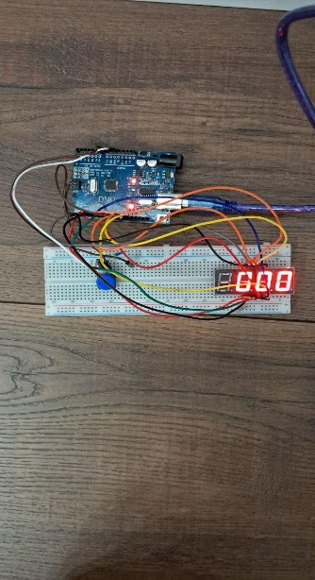
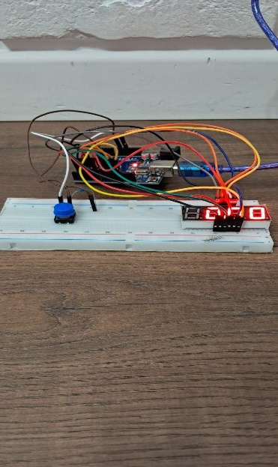
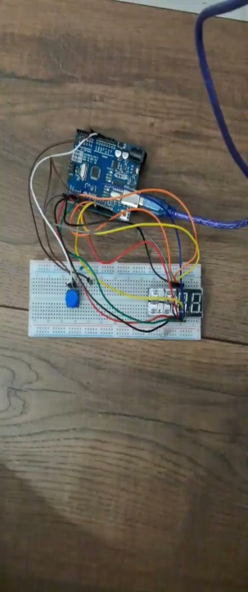
Етапи створення пристрою:
- Підбір макетної плати;
- Підготовка необхідних матеріалів;
- Програмування і складання схеми;
- Прошивка плати Arduino Uno;
- Тестування секундоміра.

ВИСНОВКИ:
У результаті реалізації проєкту створено цифровий секундомір на базі Arduino UNO, який використовує 7-сегментні дисплеї для відображення часу. Пристрій має функції старту, паузи та скидання часу за допомогою натискання кнопки. Час вимірюється в хвилинах та секундах, що дозволяє точно відслідковувати короткі інтервали часу.​
Створення такого пристрою на практиці допомагає засвоїти теоретичні знання та розвинути навички розв'язання технічних задач.
Таким чином, хоча готові секундоміри існують, розробка власного на базі Arduino Uno має значну практичну, освітню та дослідницьку цінність, надаючи гнучкість, економічність та можливість глибокого розуміння принципів роботи подібних пристроїв.

